大容量锅炉高温受热面超温失效原因及对策
程绍兵1，谭昌友2
（1.广东省电力工业学校，广东 广州510520；
2.广东省广电集团有限公司，广东 广州510600）
摘 要：近年来，大容量锅炉高温受热面超温爆管现象普遍，严重危及了机组的安全、经济运行。为此，结合超温爆管事故，分析了高温受热面超温原因，介绍了受热面管子因过热或高温腐蚀而失效的机理，并提出了解决问题的相应技术措施。 
关键词：大容量锅炉；受热面；超温；爆管；失效；对策
Overtemperature failures of hightemperature heating surface in largecapacityboilers: cause analysis and countermeasures
CHENG Shaobing1, TAN Changyou2
(1. Guangdong Electric Power Industrial School, Guangzhou 510520, China;
2. Guan gdong GuangDian Power Grid Group Co., Ltd., Guangzhou 510600, China)
Abstract: The prevalent overtemperature caused tube bursting of high tempera tu re heating surface in largecapacity boilers in recent years has seriously enda n gered the safe and economic operation of units. This paper analyzes the causes of the overtemperature problem,describes the mechanism of heating surfa ce tube failures due to overheat or hightemperature corrosion, and pu ts forward some countermeasures.
Keywords: largecapacity boiler; heating surface; overtemperature; tubebursting; failure; countermeasure
现代大型火力发电厂锅炉过热蒸汽器、再热蒸汽器超温爆管现象较普遍，不论是国产型、引进型、进口型都发生过超温爆管事故，严重影响机组的安全运行。现以 200 MW, 300 MW机组锅炉过热蒸汽器、再热蒸汽器为例，对其超温失效原因进行分析，并提出相应的防止措施，供电厂锅炉工作者参考、借鉴。
1受热面超温原因分析
1.1切向燃烧引起烟温偏差
四角布置切圆燃烧方式的锅炉，在炉膛出口处存在着一定的残余气流旋 转，使沿炉膛宽度方向的炉膛出口烟温和烟速分布存在一定偏差。燃烧器的布置方式，如各股气流的引入角度，一、二、三次风的动量比，气流切圆直径影响到气流 的旋转强度，进而影响水平烟道的烟温分布，这些因素都使实际的受热面吸热产生了偏差。因此，烟气温度场和速度场的分布偏差是过热蒸汽器、再热蒸汽器管超温 的重要原因。
切向燃烧锅炉炉膛出口的烟温偏差具有以下特点：锅炉容量越大则偏差越大；吸热偏差的图形发生变化，吸热量最大点远离炉膛中心而离 炉墙约(0.1～0.15)B（B为炉膛宽度，常规逆时针方向旋转时，该点靠近右侧墙）；炉膛出口热偏差的图形和烟温、烟速的分布基本固定。炉膛出口右下 部（逆时针方向旋转时）有一个高烟温、烟速区，它们使该处的再热蒸汽器管屏下部壁温急剧升高。
1.2“烟气走廊”及集箱系统的三通区域存在涡流
高温过热蒸汽器的爆管多发生于外圈下弯头的前弯向火侧，这是由于此处处于高烟温区，且下部不同程度地存在一定的烟气走廊，使底部通过的烟气量增大，造成底部的弯头处容易超温。
目前大容量锅炉再热蒸汽器集箱多是采用三通结构，并从径向引入、引出。由于进口三通附近的集箱存在涡流区，使该区域管屏中的流量减少，屏间热偏差增大， 增加了超温爆管的可能性，切向燃烧锅炉燃烧侧热负荷较高的区域往往位于进口三通附近，若设计不当，加上这两种偏差叠加，就极易造成进口三通附近管屏超温爆 管。
1.3同屏各管的吸热偏差
过热蒸汽器、再热蒸汽器同屏管间吸热偏差较大是造成超温的另一主要原因。同一屏中各根管子进出口汽温有很大的偏差，同屏各排管子受炉膛或屏前烟气辐射的角系数也不同，因而各排管子的吸热偏差大，特别是外管圈、最内管圈吸热量大，热偏差大，该部位最易超温爆管。
1.4壁温测点温度失真
由于表盘的受热面壁温运行监测点不能真实反映实际壁温状况，显示值低，使运行人员进行壁温调整失去依据而造成超温。这主要是由于测点位置的选择及安装方法不合适，使测点未装在最高壁温管上，且插入式的安装方法经常不能正确测出实际出口温度。
1.5燃烧调整不当，造成火焰中心上移或燃烧偏斜
运行中不能根据燃烧的需要及时调整各层燃烧器配风，使燃烧器工况恶化，火焰中心上移；煤粉燃烧行程加长，使炉膛出口烟温升高，加大超温的幅度；同层燃烧 器各角一次风口风速不均匀，同层给粉机转速不均匀等造成燃烧偏斜，使炉膛出口烟道温度场和速度场分布不均，加大局部超温的可能。
1.6锅炉设备运行工况的改变
在起停磨煤机及锅炉负荷升降的过程中，运行工况的动态变化速度过快，这会使过热蒸汽器管壁温度上升，而经常在这种状态运行，必然导致超温效应的积累。在低负荷运行时，对后屏出口汽温控制不当，则会造成后屏过热蒸汽器超温。
1.7受热面表面清洁程度对超温的影响
受热面表面积灰、结渣、结垢等也会造成壁温升高。吹灰器长期不能投入，使炉膛受热面粘灰严重，促使炉膛出口烟气温度进一步升高，加剧过热蒸汽器超温。
1.8空气预热器、炉本体漏风也会加剧超温
运行中空气预热器漏风严重，可使燃烧器配风不足，造成燃烧偏斜，燃烧过程加长，加剧过热蒸汽器超温；炉底漏风、炉本体漏风严重，造成炉膛出口烟温、烟气量增加，加剧超温。
2受热面超温失效机理介绍
2.1受热面超温过热引起组织老化而产生蠕变爆管
高温受热面（以电厂典型材料12Cr1MoV珠光体钢为例），长期在高温中运行，金相组织发生有规律的变化，显微组织经历一个动态变化过程，主要表现为碳化物的变化。碳化物的变化形态及聚集情况分为5个阶段。
a) 未球化
组织特征为聚集形态的珠光体，其中碳化物并非全为片状，存在灰色的块状区域，此组织为材料的原始组织（见图1）。
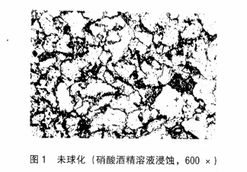
b) 轻度球化
组织特征为聚集形态的珠光体区域已开始分散，但其组织还是十分密集，珠光体保持原有的区域状态，珠光体内碳化物已全部成为小球体（见图2）。
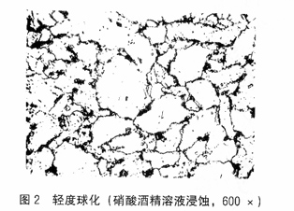
c) 中度球化
组织特征为珠光体区域内碳化物已明显分散，但保持原有的区域形态，珠光体内碳化物已全部成小球体（见图3）。
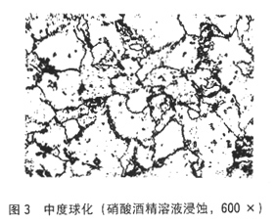
d) 完全球化
大部分碳化物已分布于铁素体晶界上，仅有极少量的珠光体区域的痕迹（见图4）。
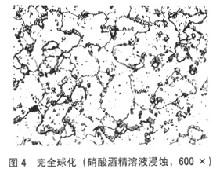
e) 聚集式球化
组织特征为珠光体区域形态完全消失，碳化物小球在铁素体晶界上分布，出现了大量的“双重晶界”现象，最后形成蠕变孔洞和蠕变孔洞链，出现明显蠕变损伤特征（见图5）。
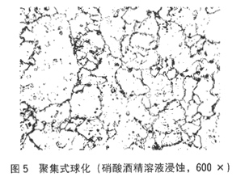
随着受热面的温度超过设计使用温度，钢的基体组织球化和蠕变速度加快，组织严重老化，致使蠕变极限下降，从而产生了蠕变孔洞。随着运行时间的增加，蠕变孔洞也增加，这些蠕变孔洞逐渐扩大并连接成串，形成微裂纹，然后又形成较大的裂纹，直至过热爆管（见图6）。
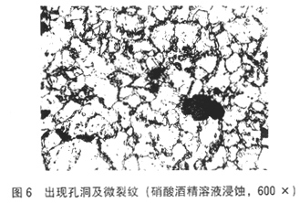
2.2受热面高温氧化腐蚀导致管壁减薄而失效
过热蒸汽器、再热蒸汽器在高温、应力、腐蚀介质下长期工作，管子外壁受高温烟气的冲刷腐蚀，产生高温烟气氧化腐蚀；管子内部受流动过热蒸汽温度和压力的作用，产生高温蒸汽氧化腐蚀，这样，在内外腐蚀作用下，受热面管材过热、变薄、老化，直至失效爆管。
烟气侧的高温腐蚀是一个复杂的物理化学过程，高温腐蚀主要是硫酸盐型高温腐蚀。锅炉在运行中，管壁中的铁与氧反应生成一层很薄的氧化铁，该氧化铁对管壁 具有保护作用，但是，如果在过热蒸汽器、再热蒸汽器烟气侧产生硫酸盐型高温腐蚀，就会破坏这层稳定的氧化铁保护层，管壁会因腐蚀而变薄，造成受热面失效。 硫酸盐型腐蚀多发生在550～710 ℃的温度下，其中在650～700 ℃的温度下腐蚀最强烈，其化学反应为：
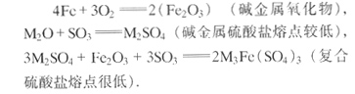
蒸汽侧高温氧化腐蚀的化学反应过程为：
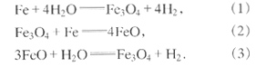
高温过热蒸汽发生在上述式（1）～（3）的循环氧化过程中。随着管子氧化腐蚀层的加厚，明显影响管壁的传热性能，降低管子的热效率，同时使管壁温度升 高，进一步加速氧化腐蚀，引起管材过热及过早老化，强度降低，直到管壁不能承受管内压力时，即发生爆管。另外，由于氧化层与母材的膨胀系数不同，且脆性 大，在锅炉起停频繁时，易使氧化层脱落并沉积在管内下部，增加流动阻力，破坏正常的热循环而引起管壁温度升高，加速组织的球化过程，使基体中的合金元素贫 化，造成管材的耐热性能和热强性能降低而产生爆管。高温受热面工作温度均在钢材的蠕变温度范围内。超温过热造成失效以蠕变爆管为主，这种形式的爆管在直管 段、弯管段均有，以弯管段居多；高温氧化腐蚀导致管壁减薄而失效（在这种失效中也伴随着管壁超温，加剧组织老化）多发生在过热蒸汽器、再热蒸汽器出口管 段。
3解决高温受热面超温问题的对策
3.1削弱残余气流旋转
削弱残余气流旋转主要有以下方法：
a) 通过改变燃烧器气流引入方向，减小实际切圆直径，尽量接近设计工况；
b) 锅炉一、二次风匹配合理，保证一定的动量比，以组织良好的炉内空气动力场；
c) 应用反切技术对燃烧器做适当改造，以消除残余气流旋转。
3.2注意减少三通区域内涡流的影响和同屏间的热偏差
a) 掌握由集箱三通区域内涡流引起的屏间流量偏差和同屏热偏差的准确计算方法，设计上要避免使烟温偏差与三通区域内涡流两种偏差叠加在一片再热蒸汽器上。
b) 在后屏及高温过热蒸汽器各管排入口管加装节流孔板，调整各管间的流量分配，使各管壁温偏差减小，缓解过热蒸汽器的超温；通过严密的计算，在再热蒸汽器管屏 中的低温段考虑加装节流孔板，减少蒸汽流量，增加其它管屏流量，从而达到高温管屏降温的目的。作为辅助措施，可在高温段涂上保温材料。
3.3壁温测量尽量准确
壁温测点选择合适及在可能超温的地方加装必要的测点，将测点装在实际最高壁温的管子上，改进安装方法，使热电偶的接点能可靠地与管壁接触；尽量推广和应用锅炉“四管” 泄漏的在线检测技术。
3.4做好运行调整工作
a) 做好燃烧调整工作，保持合适的炉膛火焰中心，防止火焰偏斜。对超温严重的锅炉进行针对性较强的燃烧调整试验，调整好锅炉燃烧的配风及火焰中心高度，找出合理的运行方式，缓解超温问题。
b) 运行中控制好机组起停、磨煤机升降负荷的调节速度，避免变化速度过快造成的超温；保持受热面内外的清洁；减少因空气预热器和炉膛本体漏风引起的超温。
c) 控制好炉膛出口烟温和管内蒸汽温度不超温并及时投入减温装置。
3.5防止或减轻高温氧化腐蚀
a) 严格按照锅炉监察和金属监督规程，严禁超温、超压运行，加强炉水管理，把pH值控制在要求的范围内。停炉检修期间，要采取妥善的防腐措施。根据蒸汽侧高温氧化腐蚀机理，采取措施，减轻或防止高温腐蚀的发生。
b) 硫酸盐高温腐蚀的程度主要与温度的高低有关，温度越高，腐蚀越严重，控制管壁温度是减轻高温腐蚀的最有效办法。在实际应用中，有以下一些具体方法：把过热 蒸汽、再热蒸汽温度控制在一定范围内；把过热蒸汽器、再热蒸汽器及固定件等易腐蚀部件布置在低温烟气区；合理布置过热蒸汽器、再热蒸汽器系统，使金属温度 维持在腐蚀危险温度以下。
4结束语
大型锅炉高温受热面超温的原因是多方面的，过热蒸汽器、再热蒸汽器超温的原因也存在 异同，需分别对待，找出主要原因，采取合理措施避免超温。受热面超温失效以蠕变为主，其寿命评估即基于此。这里只是对超温事故原因及失效机理进行了分析和 探讨，随着锅炉容量的增大，超温爆管现象频频发生，很有必要对这方面的问题进行细致深入的研究和攻关，减少爆管对生产运行的影响。
参考文献
 ［1］罗永浩. 大型燃煤电站锅炉若干重大问题的原因分析和改进措施［J］. 锅炉技术, 1999, 30 (2)：1—6.
［2］宋学广，孔原. 四角切圆燃烧方式对水平烟道烟温偏差的影响及对策［J］. 锅炉 技术，1999，30 (6)：15—19.
［3］王胜纯.锅炉高温过热蒸汽器的失效和寿命评估［J］. 华北电力技术， 1998（1）：50—53.

